INDICAÇÃO Nº 417/2017

Indica ao Poder Executivo Municipal a realização de estudos visando à instalação de ondulação transversal (lombada) na Rua Aldemar Semmler, nas proximidades do nº 400, no bairro Parque Planalto.

Excelentíssimo Senhor Prefeito Municipal,

Nos termos do Art. 108 do Regimento Interno desta Casa de Leis, dirijo-me a Vossa Excelência para sugerir que, por intermédio do Setor competente, sejam realizados estudos visando a construção de ondulação transversal (lombada), em conformidade com o disposto na Resolução nº 39/1998 do Conselho Nacional de Trânsito – CONTRAN, ou a instalação de outros dispositivos redutores de velocidade na Rua Aldemar Semmler, nas proximidades do nº 400, no bairro Parque Planalto, neste município.

Justificativa:

Conforme relatos dos moradores locais, a referida via pública possui histórico de acidentes, os moradores em conjunto fizeram um abaixo assinado solicitando a URGÊNCIA do mesmo.

Mesmo sendo o limite de velocidade para a mencionada via estipulado em 40 km/h, alguns motoristas imprudentes trafegam nesta em velocidades muito superiores, principalmente no final do período vespertino, momento no qual várias crianças encontram-se retornando das escolas próximas às suas residências.

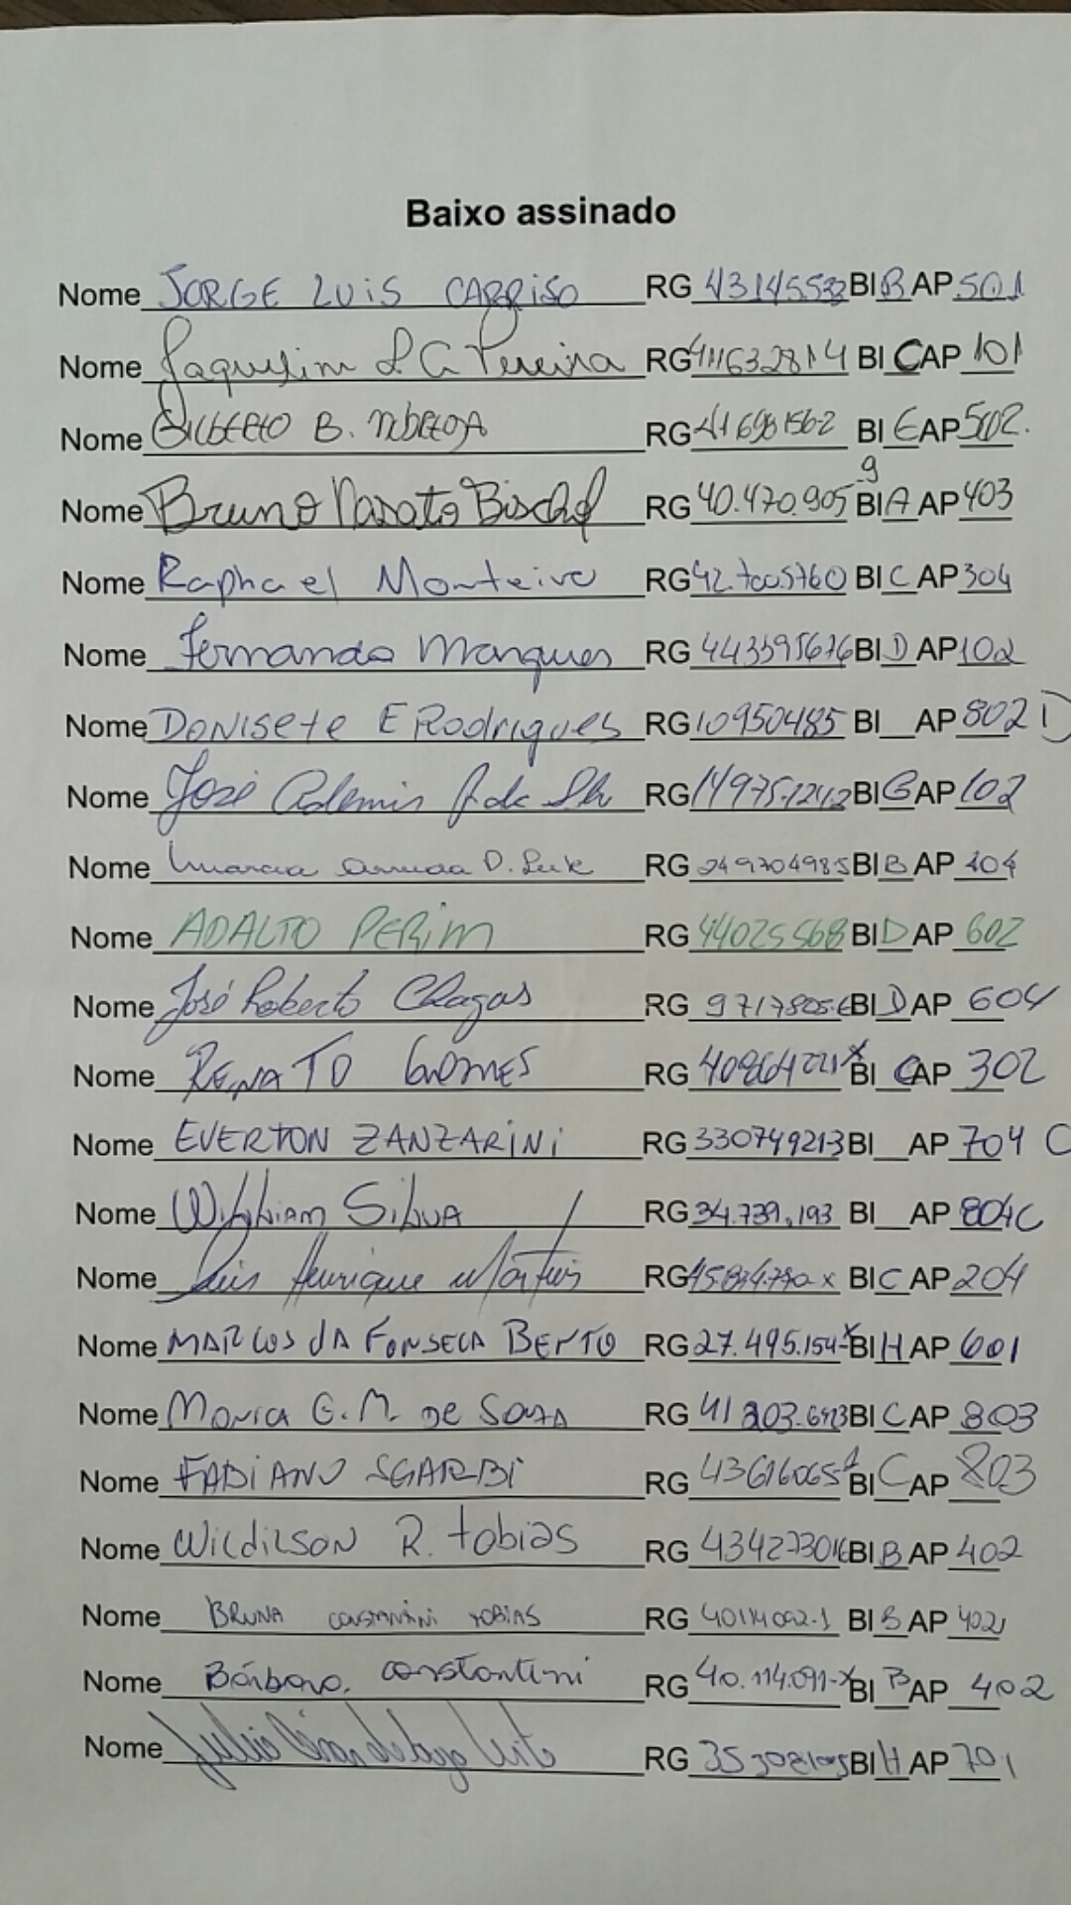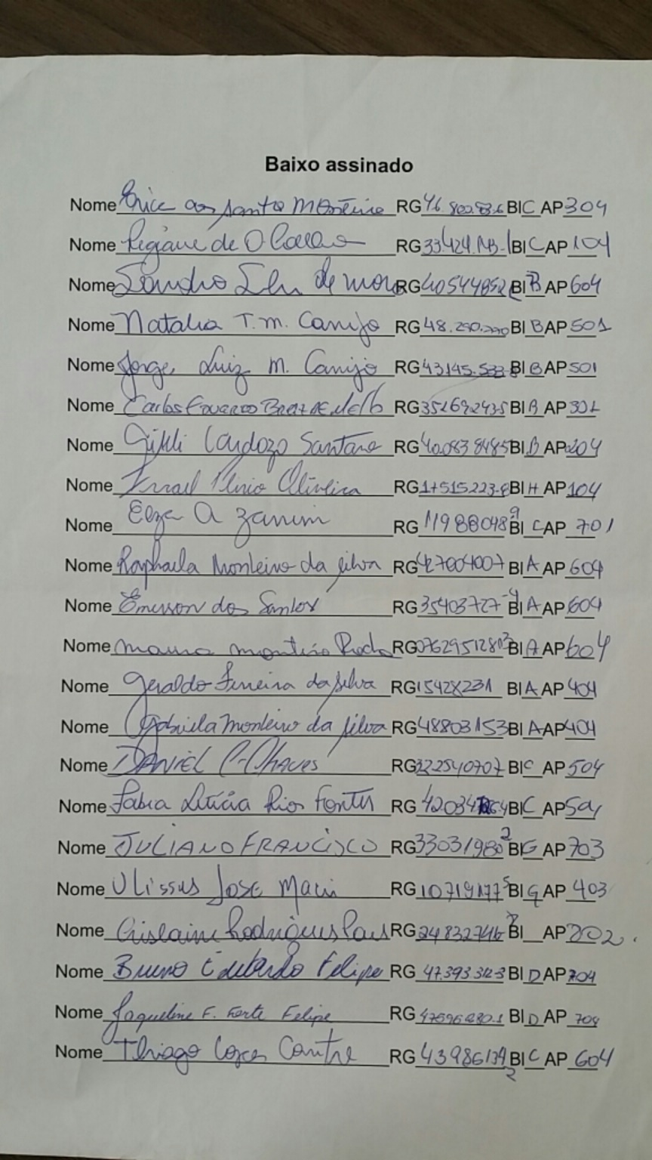

Plenário “Dr. Tancredo Neves”, em 27 de fevereiro de 2.009.

Joel do Gás

-Vereador-

PV

